

Xtrainer 双臂机器人实训平台
实训指导书
━━━━━━━━━━━━━━━━━━━━━━━━━━━━
文档版本：V1.0
发布日期：2026-08-20

深圳市越疆科技股份有限公司

项目一 Xtrainer 双臂机器人系统认知与环境搭建
项目描述
Xtrainer 双臂机器人平台由 2 台 Dobot Nova2 机械臂与 2 台遥操作从手组成，集成三目 RealSense 视觉系统和串口伺服夹爪，可用于搬运、装配、检测、分拣等场景的教学与科研实验。机械臂的后续编程、视觉定位和智能控制实验均建立在正确安装硬件、规范完成基础操作和搭建可靠软件环境的基础上。
本项目以 Xtrainer 双臂机器人、三目视觉系统和 Ubuntu 24.04 + ROS2 Jazzy 实验计算机为对象，完成环境安装与硬件搭建，为后续的机械臂调试、手眼标定和智能任务实验做好准备。
任务一 环境安装与硬件搭建
一、任务描述
按照 CAD 文件完成 Xtrainer 双臂机器人实验平台的硬件安装，使用 DobotStudio Pro 完成机械臂安全设置与 TCP/IP 二次开发模式配置，搭建 Ubuntu 24.04 + ROS2 Jazzy 的软件开发环境，完成三目相机的手眼标定，最后编译项目并验证硬件安装与软件环境的正确性。
二、任务目标
1. 技能目标
（1）能够描述 Xtrainer 双臂机器人实验系统的硬件组成与各部件功能；
（2）能够严格按照 CAD 文件完成机器人、摄像头与框架的安装；
（3）能够使用 DobotStudio Pro 完成机械臂安全设置与 TCP/IP 控制模式配置；
（4）能够安装 Ubuntu 24.04 + ROS2 Jazzy 开发环境并完成项目编译；
（5）能够使用 easy_handeye2 完成三目相机的手眼标定；
（6）能够启动驱动并验证硬件安装、标定结果与软件环境的正确性。
2. 素养目标
（1）严格执行安装与操作规范，养成严谨科学的工作态度；
（2）安装与调试过程中保持注意力集中，不在机械臂工作区域内放置无关物品；
（3）准确记录设备状态、安装参数和环境配置结果；
（4）正确使用并保护机械臂、相机、夹爪和实验计算机；
（5）实验结束后整理工作区域。
三、任务分析
Xtrainer 双臂机器人平台集成了机械臂、视觉、夹爪等多种部件，其运动规划与视觉定位均建立在正确安装与可靠软件环境的基础上。硬件安装偏差会导致运动规划结果与现实不一致、碰撞检测失效，造成危险与财产损失；软件环境配置错误则会导致编译失败或程序运行异常。因此，本任务先完成硬件安装与机械臂调试，再搭建软件环境、完成相机标定并编译验证。
四、实训器材
填写本任务所需器具清单，并检查器具是否齐全，见表1-1。
表1-1 工具、器材、设备清单
序号 | 名称 | 规格 | 单位 | 数量 | 备注
1 | Xtrainer 双臂机器人平台 | 含铝型材框架 | 套 | 1
2 | Dobot Nova2 机械臂 | 作业双臂 | 台 | 2
3 | 遥操作从手 | 现场实际型号 | 台 | 2
4 | RealSense 深度相机 | 现场实际型号 | 个 | 3 | 头顶/左手/右手
5 | 伺服夹爪 | 串口伺服夹爪 | 套 | 2 | 左右各 1
6 | 实验计算机 | Ubuntu 24.04，NVIDIA GPU | 台 | 1 | 深度学习环境
7 | ArUco 标定板 | Marker ID 99，边长 7.8cm | 块 | 1 | 相机标定用
8 | 安装调试工具 | 内六角扳手、螺丝刀等 | 套 | 1
五、任务实施
步骤1：认识 Xtrainer 双臂机器人系统组成。
Xtrainer 双臂机器人实验平台由 2 台 Dobot Nova2 机械臂、2 台遥操作从手、3 台 RealSense 深度相机（分别安装于头顶、左手与右手位置）与 2 套串口伺服夹爪组成。机械臂通过 TCP/IP 与实验计算机通信，相机与夹爪通过 USB/串口连接，全部由 ROS2 驱动统一控制。
步骤2：下载 CAD 文件并安装机器人硬件。
请从 Dobot 官网下载 Xtrainer 的 CAD 文件：轻量版3D模型-5.28.step，也就是此设备的 URDF 来源，并严格按照此 CAD 文件安装机器人、摄像头以及框架，其余安装请参考 Dobot X-Trainer 用户手册。安装完成后，测量关键安装参数并与图1-1、图1-2 对照检查。
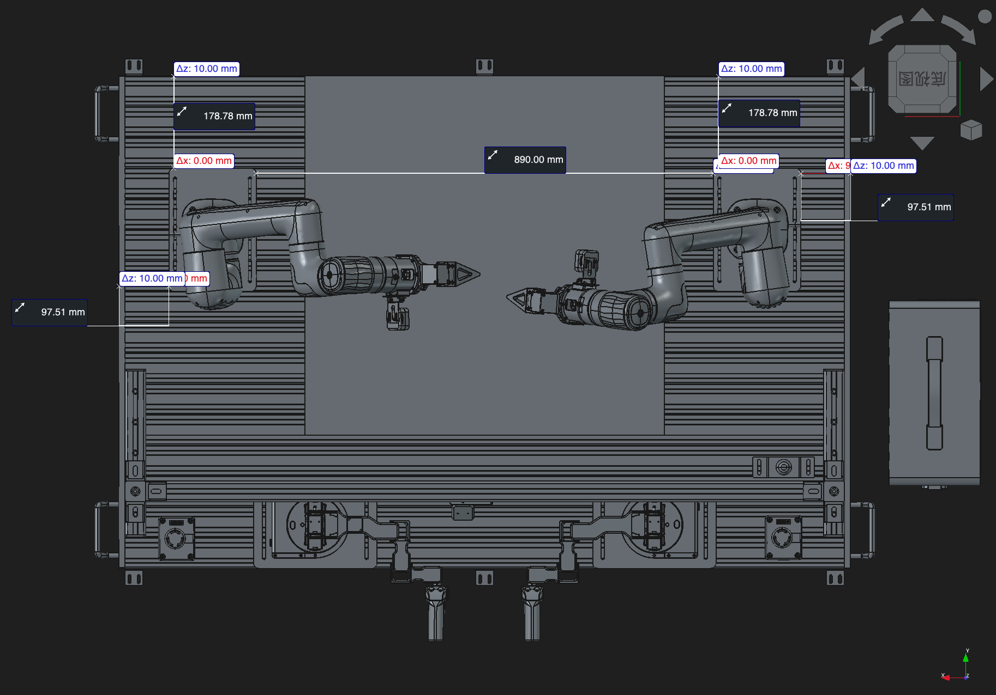
图1-1 Xtrainer 关键安装参数（一）
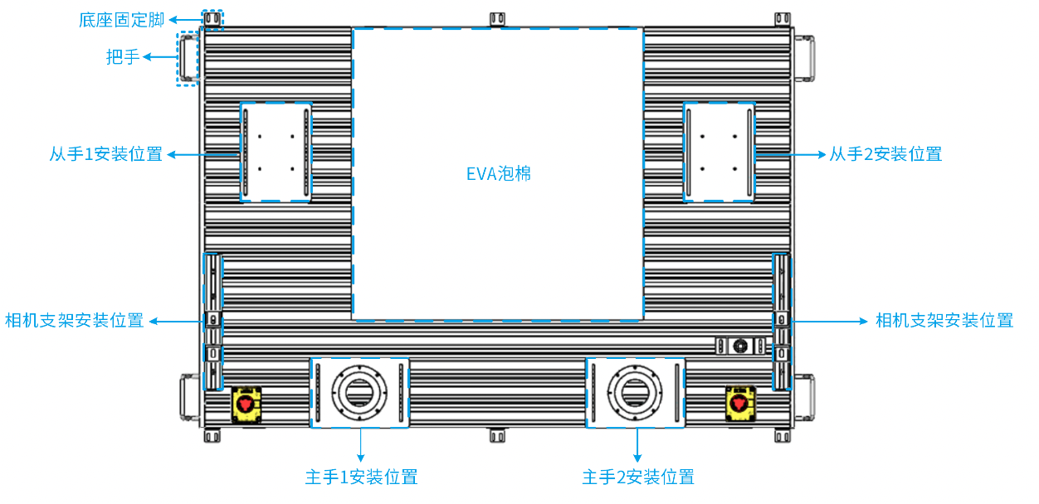
图1-2 Xtrainer 关键安装参数（二）
提示：错误的安装会导致运动规划结果与现实不一致，而且会导致碰撞检测失效，造成危险与财产损失。
步骤3：安装相机与夹爪。
按照 CAD 文件将 3 台 RealSense 相机分别安装在头顶、左手和右手位置，将 2 套伺服夹爪安装到机械臂末端，并固定好线缆。当正式运行程序时，会启动三个相机，此时 USB 带宽将达到 15Gbps，建议尽量将相机分别插在不同的 USB 根集线器上，防止相机与 USB 控制器崩溃。
步骤4：使用 DobotStudio Pro 调试机械臂。
请在越疆官网下载 DobotStudio Pro 机械臂上位机（图1-3）。连接机械臂后，按下图修改机器人安全设置（图1-4）。修改远程控制模式让机器人进入 TCP/IP 控制二次开发模式（图1-5）。机械臂运动到关节限位时，也需要使用此工具将机械臂移出限位，在未使能的情况下解除限位关节的抱闸，并移动关节到正常位置（图1-6）。
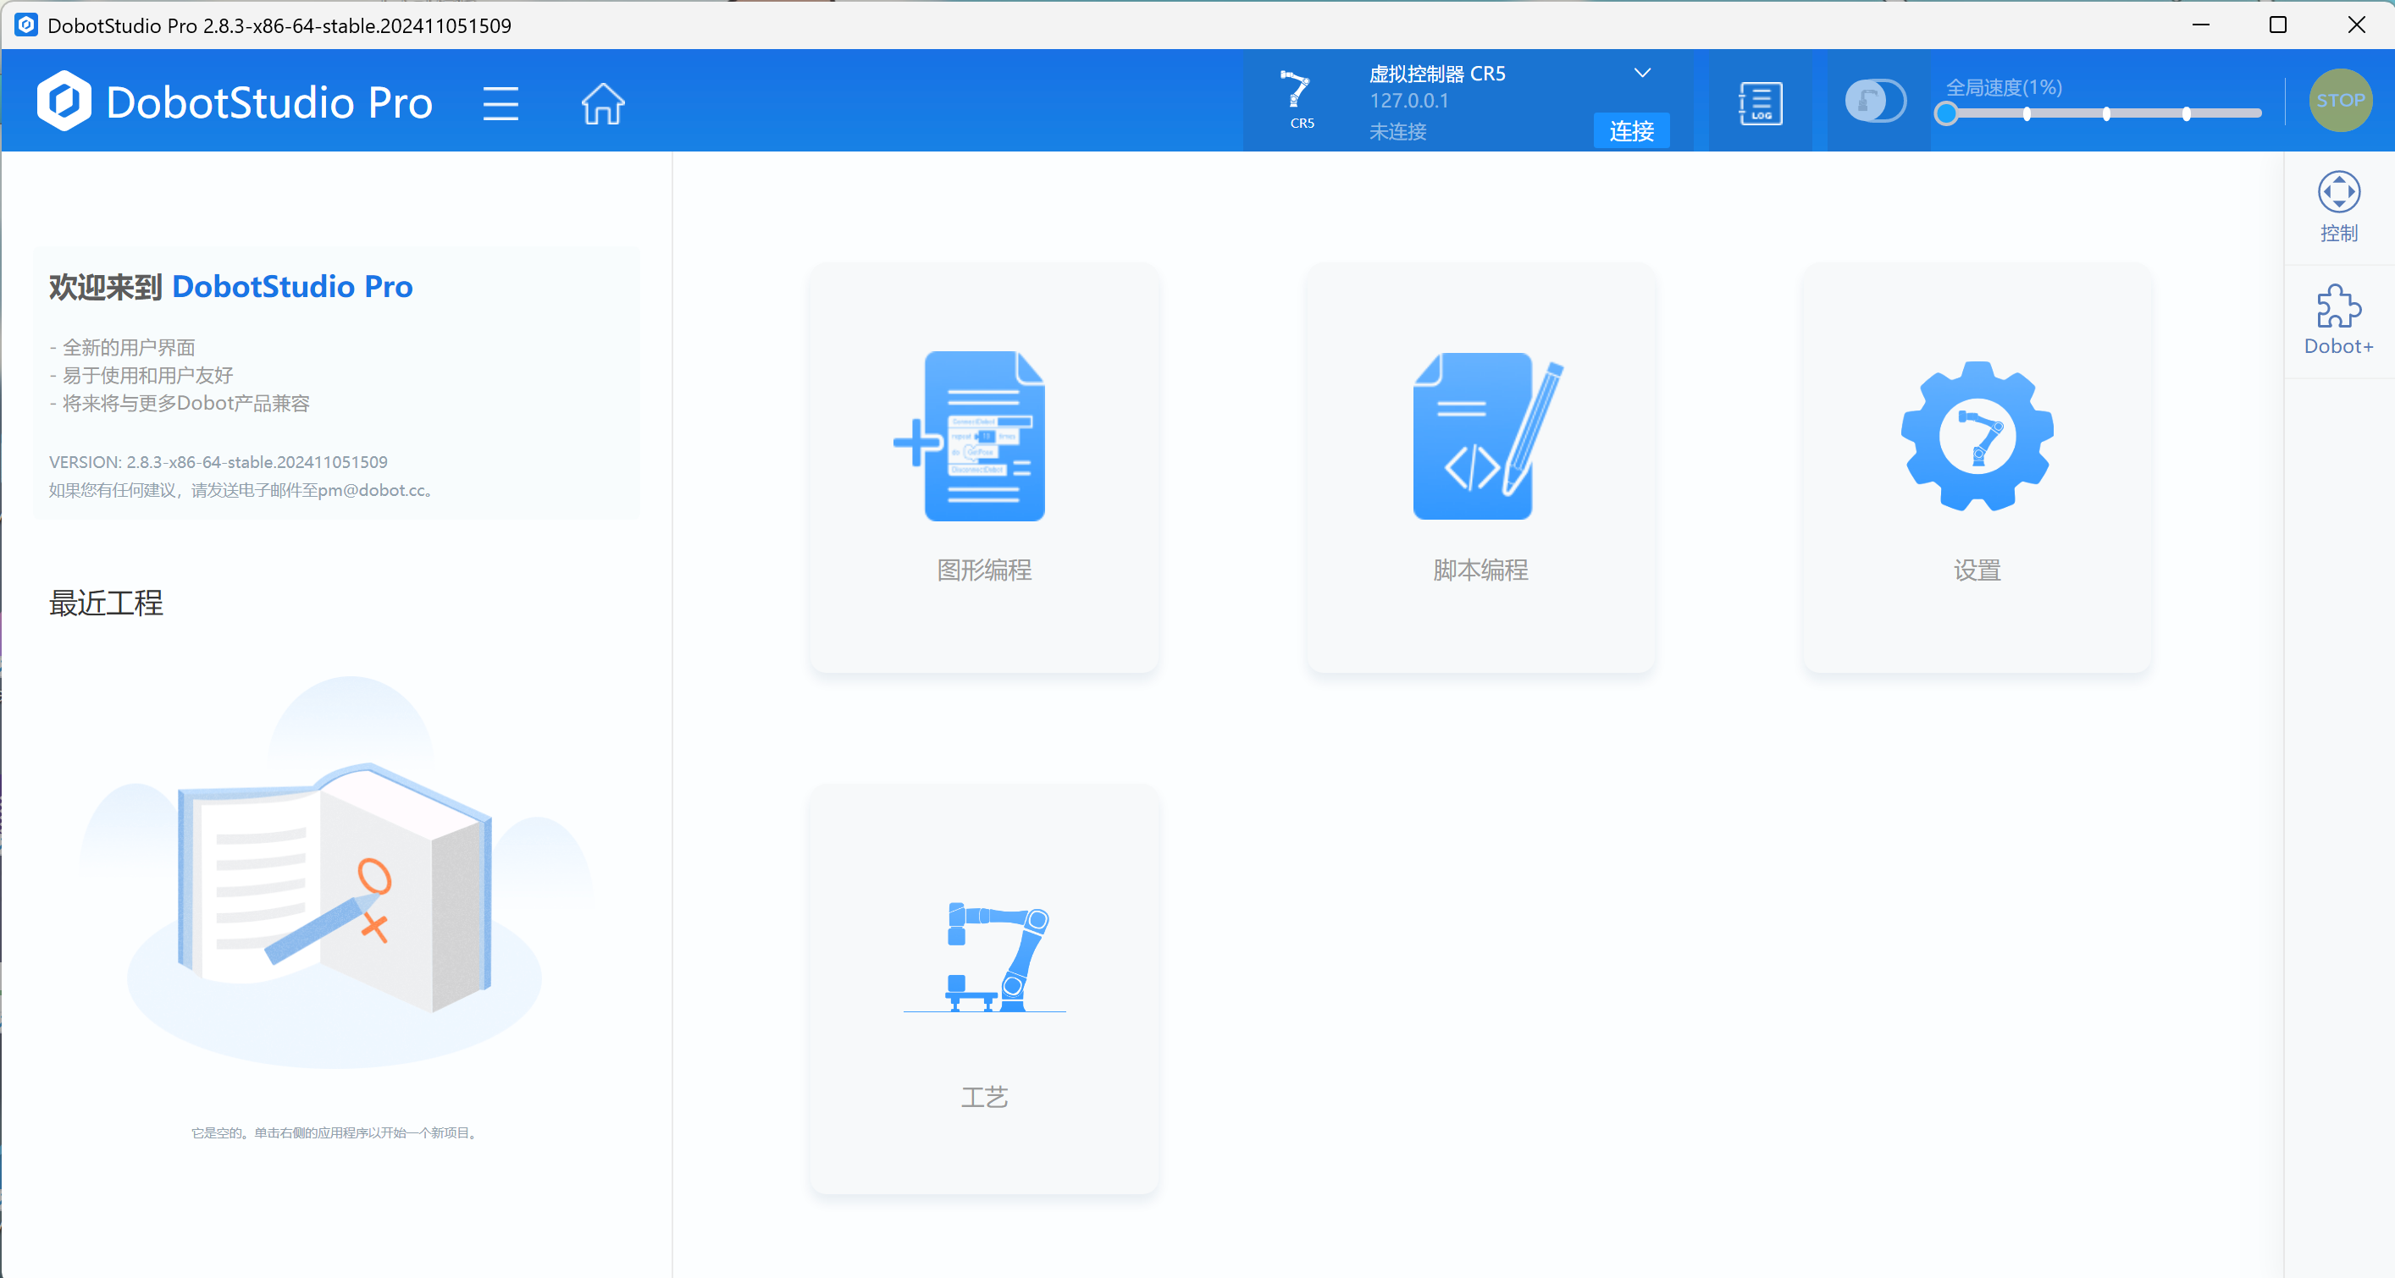
图1-3 DobotStudio Pro 下载页面
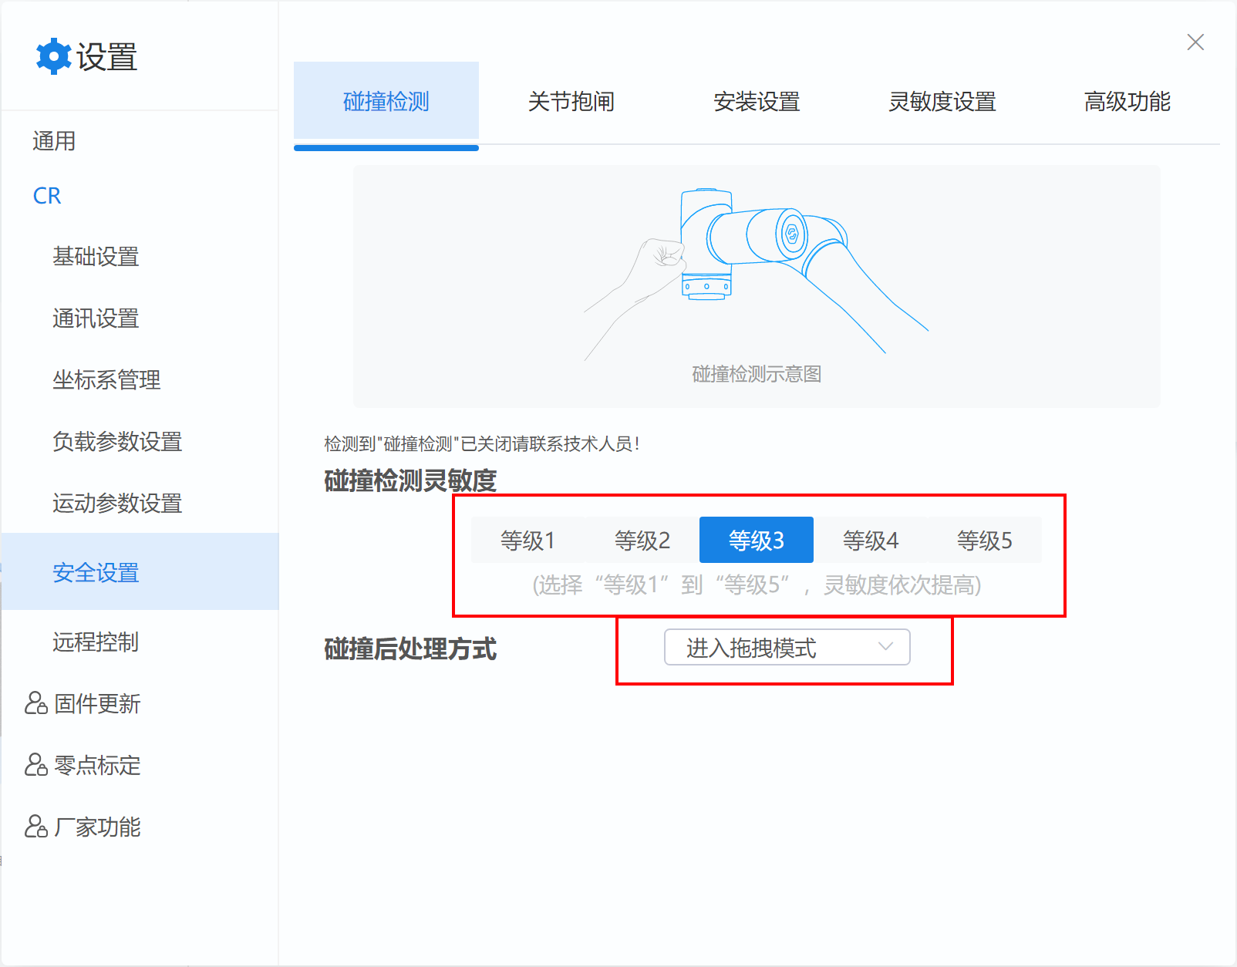
图1-4 机器人安全设置
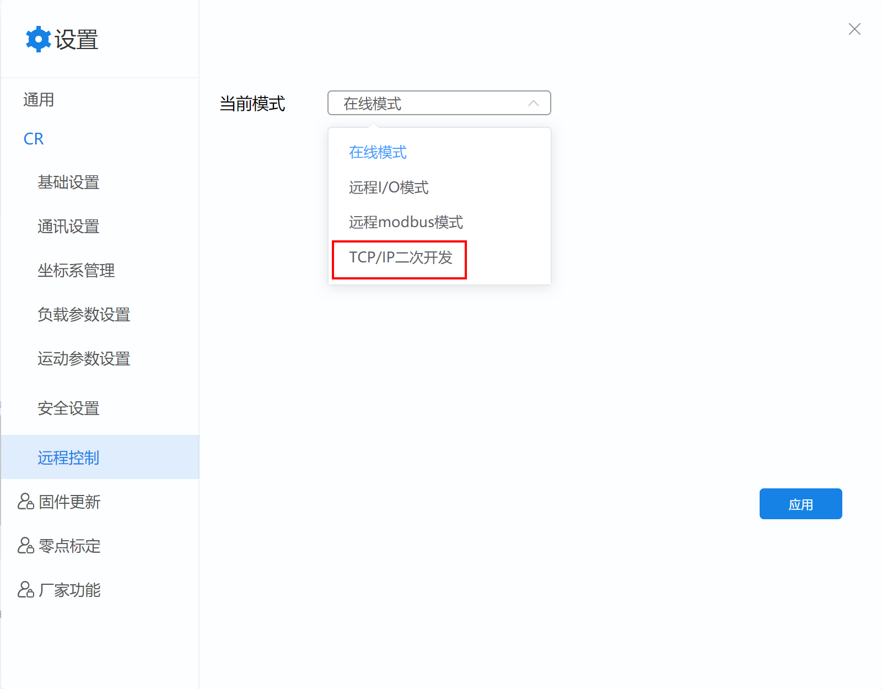
图1-5 远程控制模式（TCP/IP 二次开发）
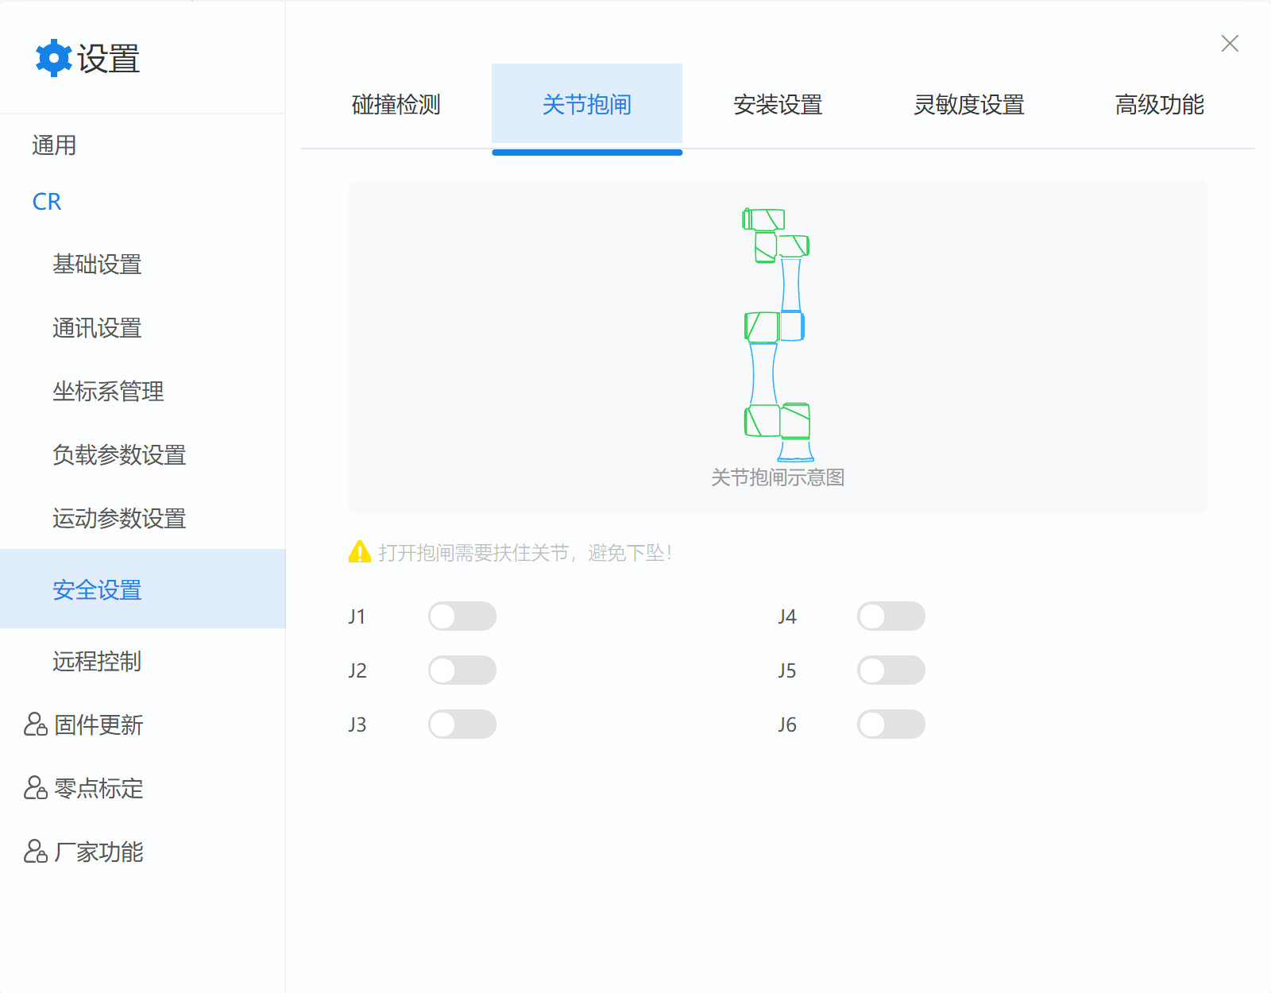
图1-6 解除关节限位抱闸
步骤5：安装 Ubuntu 24.04 与 ROS2 Jazzy。
在实验计算机上安装 Ubuntu 24.04 操作系统，然后安装 ROS2 Jazzy 及开发工具：
sudo apt install ros-jazzy-desktop-full ros-dev-tools
步骤6：克隆项目仓库并安装依赖包。
克隆 Xtrainer 项目仓库，并拉取全部子模块：
git clone <仓库地址> dobot_ros2_sdk
cd dobot_ros2_sdk
git submodule update --init
安装项目所需的 ROS2 软件包：
sudo apt install ros-jazzy-trac-ik-kinematics-plugin
sudo apt install ros-jazzy-moveit\*
sudo apt install ros-jazzy-rqt\*
sudo apt install ros-jazzy-rviz\*
sudo apt install ros-jazzy-realsense2\*
sudo apt install ros-jazzy-aruco\*
步骤7：创建 conda 环境并安装 Python 依赖。
按照官方教程安装 Miniconda/CondaForge 与 HuggingfaceCLI，然后创建并激活 conda 环境：
conda create -n xtrainer_env python=3.12
conda activate xtrainer_env
在环境内安装 Python 依赖：
pip install -r requirements.txt
注意：请务必确保 which colcon 的路径位于 conda 环境下（如 /path/to/miniconda3/envs/xtrainer_env/bin/colcon），防止 shellbang 错误无法加载 conda 环境；同时确保 numpy 版本为 1.26.4、scipy 版本为 1.13.1。
步骤8：配置用户权限与 Udev 规则。
将当前用户加入 dialout、plugdev、video 用户组，并执行夹爪的 Udev 规则安装脚本：
sudo usermod -aG dialout,plugdev,video <用户名>
sudo xtrainer_gripper/setup_udev.sh
步骤9：安装深度学习环境（可选）。
按照官方教程安装 PyTorch（建议安装 2.13.0，CUDA 12.6）、GroundingDINO 与 SAM2（如果不使用 XtrainerTask 中的 Demo 则无需安装）。如果你的 CUDA 版本为 11.8 或以下，可以直接安装 GroundingDINO 与 SAM2 两个仓库；如果你的 CUDA 版本大于 11.8，请使用 Grounded-SAM-2 仓库中的 GroundingDINO 与 SAM2（本项目测试时使用 Grounded-SAM-2），修改 import 路径后构建：
cd Grounded-SAM-2/grounding_dino
find . -name "*.py" -type f -exec sed -i 's/grounding_dino\.groundingdino\./groundingdino\./g' {} +
pip install -e . --no-build-isolation
GraspNet（可选）：官方项目安装比较困难，且存在一定的兼容性问题，最好安装修改后的第三方版本（github.com/kiramint/graspnet-baseline），本项目基于此版本进行测试。安装时请确认安装后几个库的版本与之前手动安装的一致。本项目使用官方预训练模型，请按照官方仓库中的教程运行 download_ckpts.sh，GraspNet 的 Checkpoint 由于非常小，已经包含在 Git 仓库中。
若编译出的 groundingdino/_C*.so 运行时找不到 libc10.so 等动态库（推理时报 NameError: name '_C' is not defined），需要在 conda 环境激活状态下执行以下命令建立软链修复：
CONDA_LIB="$CONDA_PREFIX/lib"
TORCH_LIB="$(python -c 'import torch,os;print(os.path.join(os.path.dirname(torch.__file__),"lib"))')"
NV_LIB="$(python -c 'import importlib.util,os;s=importlib.util.find_spec("nvidia");print(os.path.dirname(s.origin) if s else "")')"
for lib in libc10.so libc10_cuda.so libtorch_cpu.so libtorch_python.so libtorch.so libtorch_cuda.so libshm.so libtorch_nvshmem.so; do
[ -f "$TORCH_LIB/$lib" ] && ln -sf "$TORCH_LIB/$lib" "$CONDA_LIB/$lib"
done
for sub in cudnn/lib/libcudnn nccl/lib/libnccl cusparselt/lib/libcusparseLt nvshmem/lib/libnvshmem_host; do
for f in "$NV_LIB/$sub"*; do [ -f "$f" ] && ln -sf "$f" "$CONDA_LIB/$(basename $f)"; done
done
根据网络环境设置 HuggingFace 环境变量，避免模型重复下载：
export HF_HUB_OFFLINE=1 # HF 离线模式，仅在模型已下载后使用，禁止每次启动时下载模型
export HF_ENDPOINT=https://hf-mirror.com # HF-MIRROR，国内 HuggingFace 代理
步骤10：修改代码中模型位置参数。
打开 xtrainer_task/xtrainer_task/dino_wrapper.py，将默认模型路径修改为 Grounded-SAM-2 的实际安装位置：
# ── 默认模型路径 (相对于 Grounded-SAM-2 仓库根目录) ──────────────────
_GSAM2_ROOT = Path("/path/to/Grounded-SAM-2")

_DEFAULT_SAM2_CHECKPOINT = str(_GSAM2_ROOT / "checkpoints" / "sam2.1_hiera_large.pt")
# SAM2 的 Hydra config 路径是相对于 sam2 包内部的 configs/ 目录
_DEFAULT_SAM2_CONFIG = "configs/sam2.1/sam2.1_hiera_l.yaml"
_DEFAULT_GDINO_CONFIG = str(_GSAM2_ROOT / "grounding_dino" / "groundingdino" / "config" / "GroundingDINO_SwinT_OGC.py")
_DEFAULT_GDINO_CHECKPOINT = str(_GSAM2_ROOT / "gdino_checkpoints" / "groundingdino_swint_ogc.pth")
步骤11：编译项目。
在项目根目录编译并加载工作空间：
colcon build
source ./install/setup.bash
步骤12：相机标定。
视觉定位依赖相机与机械臂之间的坐标变换关系，本项目使用 easy_handeye2 完成手眼标定，三个相机的标定方式见表1-2。
表1-2 相机标定配置
标定文件 | 相机 | 标定类型 | 标定名 | effector
calibrate_top.launch.py | camera_top | eye_on_base | top_cam_cal | L1_6
calibrate_left.launch.py | camera_left | eye_in_hand | left_cam_cal | L1_6
calibrate_right.launch.py | camera_right | eye_in_hand | right_cam_cal | L2_6
注意：此项目使用 78mm 宽的 Origin ArUco Marker ID 99 标定版，若使用的标定版不一致，请修改 calibrate_<CAMERA>.launch.py 中的 aruco_single_params；顶部相机为 eye_on_base 标定，请确保标定版夹在左机械臂夹爪上；左右手相机为 eye_in_hand 标定，请确保标定版在桌面上固定不动；如果 rviz 无法加载标定程序，需要让 rqt 强制搜索插件：rqt --force-discover --list-plugins。
请按照以下流程启动相机标定程序：
# 1. 启动机器人驱动
ros2 launch cr_robot_ros2 xtrainer.launch.py
# 2. 进入机器人示教模式
ros2 launch xtrainer_control enable_and_drag.launch.py
# 3. 启动标定程序
ros2 launch xtrainer_control calibrate_<CAMERA>.launch.py
当上面的软件启动完成后，需要再打开一个 rqt 窗口，并加载 Image View，订阅 /aruco_single/result 话题（图1-7）。
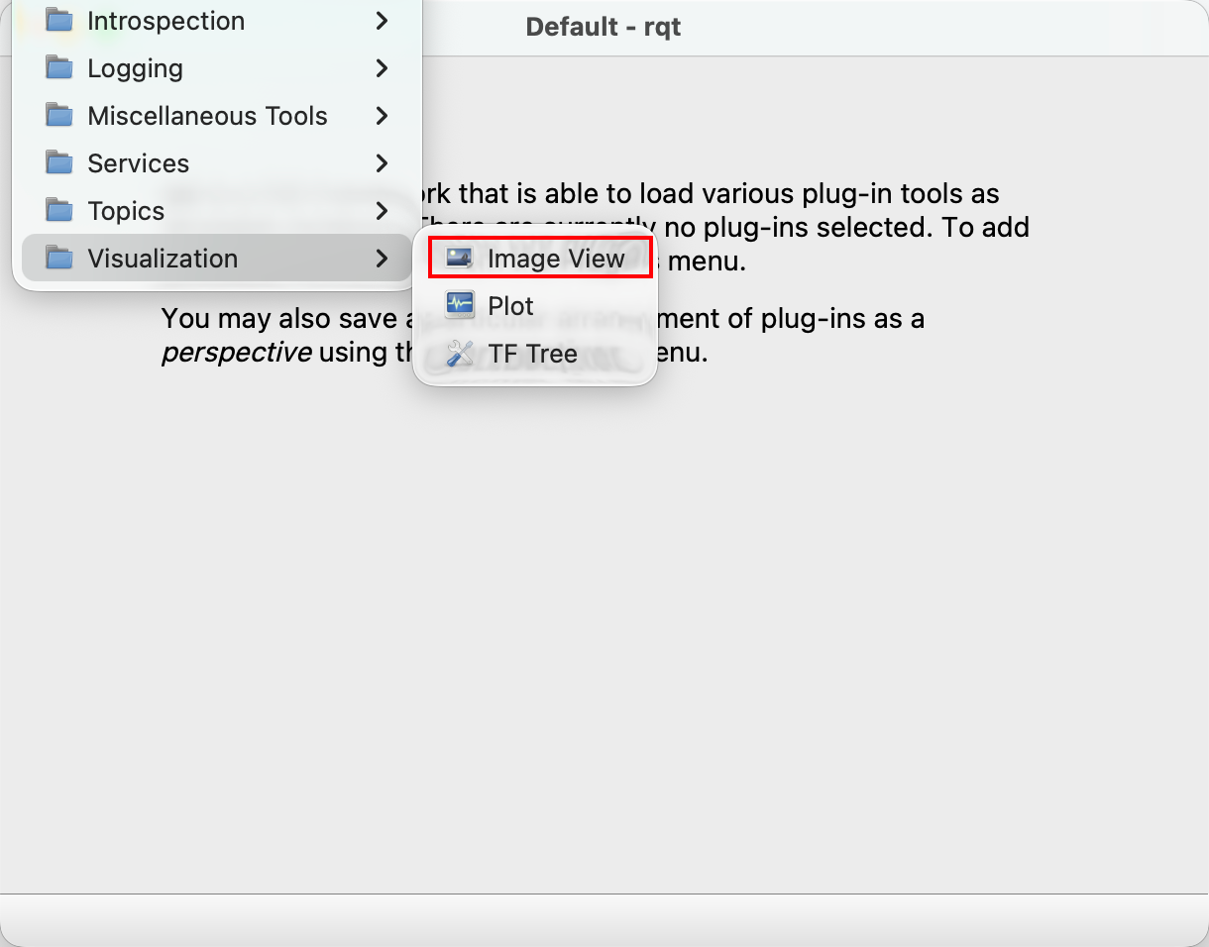
图1-7 rqt Image View 订阅 /aruco_single/result
当 ArUco 码被识别后，程序就会弹出标定界面，点击 Take sample 即可拍摄一帧画面。需要反复移动机械臂，拍摄 20 张左右，然后点击 Save 保存标定结果。三个相机（top、left、right）依次完成上述标定流程。
标定完成后运行 ros2 launch xtrainer_control start.launch.py，再启动 rqt，使用 TF Tree 插件应该可以看到完整的 TF 树（图1-8）。
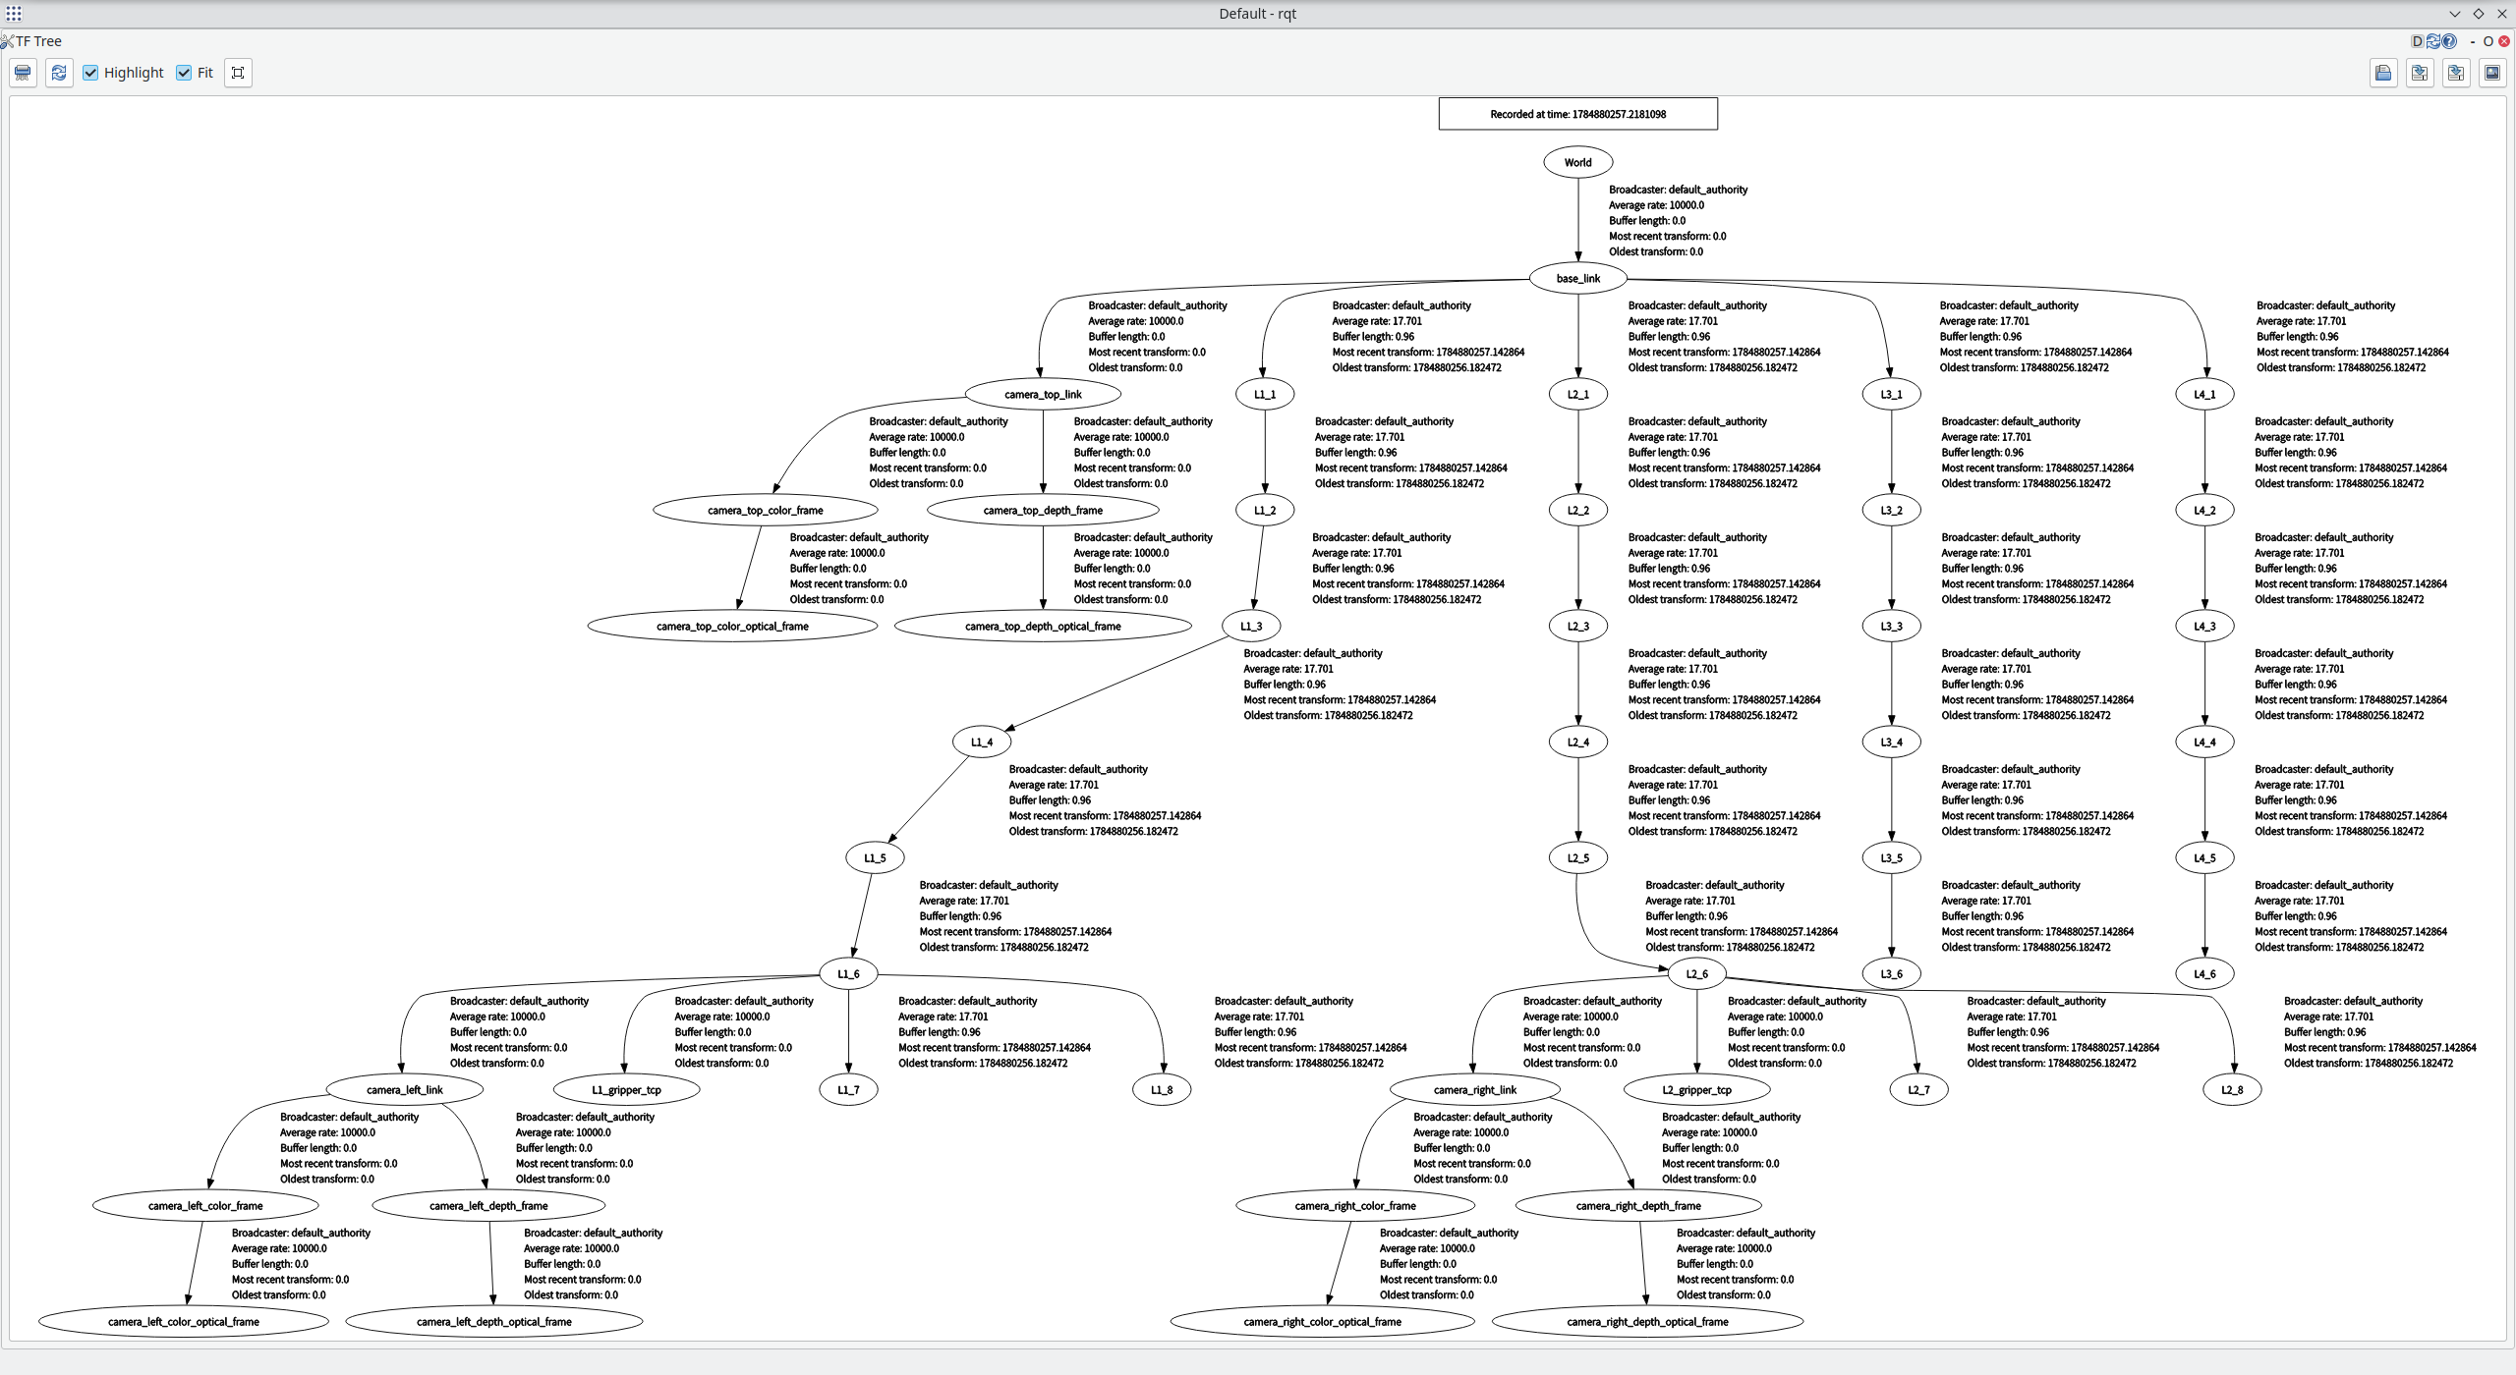
图1-8 标定完成后的完整 TF 树
提示：请确保标定版清晰且平整，建议使用相片纸打印或直接购买成品标定版；标定程序只会启动单个需要标定的相机，当正式运行程序时，会启动三个相机，此时 USB 带宽将达到 15Gbps，建议尽量将相机分别插在不同的 USB 根集线器上，防止相机与 USB 控制器崩溃；easy_handeye2 似乎与深度学习环境不兼容，建议在 conda 环境外编译运行标定程序。
提示：标定过程中需确保 ArUco 码识别结果稳定不抖动后再标定，否则可能会影响标定精度；完成标定后可以参考 easy_handeye2 运行 evaluation，检验标定准确性。标定结果在 ~/.ros2/easy_handeye2/calibrations/ 下，若存在则会启动标定结果发布程序。
步骤13：验证安装结果。
启动机器人驱动及配套硬件（下面的启动项二选一，建议第一个）：
ros2 launch xtrainer_control start.launch.py
ros2 launch cr_robot_ros2 xtrainer.launch.py
使能双臂：
ros2 launch xtrainer_control enable.launch.py
安装完成并完成“机械臂调试”部分后，可以启动 MoveIt 并按照以下方法检查安装准确性：
ros2 launch xtrainer_control enable_and_drag.launch.py
ros2 launch moveit_test demo.launch.py
手动移动机械臂并查看模型与现实区别：可以看到，URDF 中机器人与现实对应良好（图1-9）。
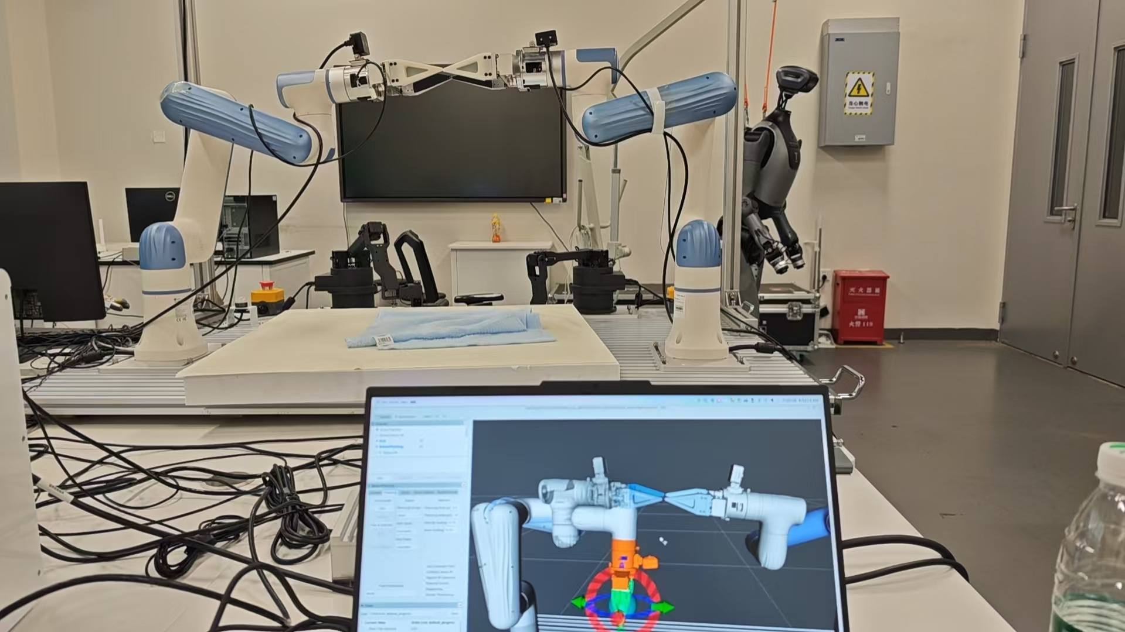
图1-9 MoveIt 中 URDF 模型与现实机器人对照
提示：在 Wayland 下 MoveIt 与 RViz2 可能出现渲染异常，请执行 export QT_QPA_PLATFORM=xcb 强制 X11 渲染。
六、学生思考
1. Xtrainer 平台共使用几台机械臂和几台相机？Nova2 机械臂与遥操作从手各几台？相机安装在什么位置？
2. 为什么必须严格按照 CAD 文件安装机器人硬件？
3. 三台相机同时工作时，为什么要分别插在不同 USB 根集线器上？
4. 机械臂进入 TCP/IP 控制二次开发模式有什么作用？
5. 为什么要使用 conda 虚拟环境管理 Python 依赖？
6. 为什么顶部相机采用 eye_on_base 标定，而左右手相机采用 eye_in_hand 标定？
7. 安装与标定完成后，如何验证硬件安装与软件环境的正确性？
七、评价反馈
根据任务完成情况填写评价表1-3。
表1-3 评价表
类别 | 考核内容 | 分值 | 自评 | 互评 | 师评
技能 | 能够描述 Xtrainer 平台硬件组成及各部件功能 | 10
技能 | 能够严格按照 CAD 文件完成机器人、摄像头与框架的安装 | 20
技能 | 能够使用 DobotStudio Pro 完成安全设置与 TCP/IP 模式配置 | 15
技能 | 能够安装 Ubuntu 24.04 + ROS2 Jazzy 环境并完成项目编译 | 15
技能 | 能够使用 easy_handeye2 完成相机手眼标定 | 10
技能 | 能够启动驱动并验证环境安装与标定结果正确性 | 10
素养 | 严格执行操作规范，养成严谨科学的工作态度 | 4
素养 | 安装与调试过程中认真记录设备状态和操作结果 | 4
素养 | 正确使用并保护实验设备 | 4
素养 | 严格执行现场整理要求 | 4
素养 | 能够独立思考并完成学生思考题 | 4
 | 总分 | 100

